Технологическая карта

«Как нарисовать пятиконечную звезду»

Приборы и материалы: лист бумаги, циркуль, транспортир, простой карандаш, ластик

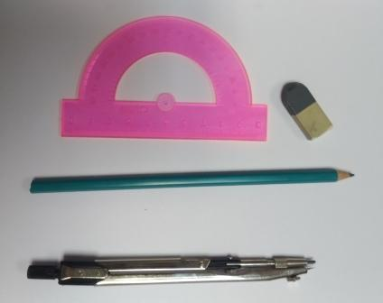

Шаг 1. Карандашом ставим центральную точку и с помощью циркуля рисуем большую окружность.

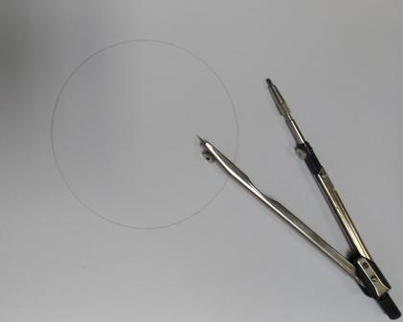

Шаг 2. Прочерчиваем вертикальную линию вверх от центра до линии окружности.

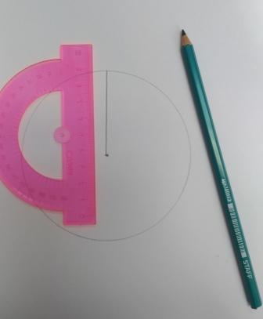

Шаг 3. От вертикальной линии транспортиром откладываем 72 градуса. Ставим отметку на 72 градусах и проводим прямую от центра окружности до линии окружности.

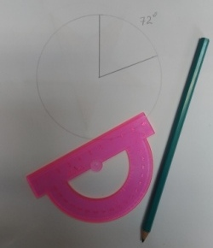
Таким же образом, добавляем еще 4 отрезка (от центра окружности до линии окружности через каждые 72 градуса). В итоге у нас получилось пять отрезков, концы которых будут вершинами звезды.

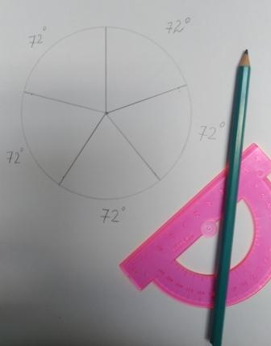

Шаг 4. Для удобства можно пометить вершины буквами.

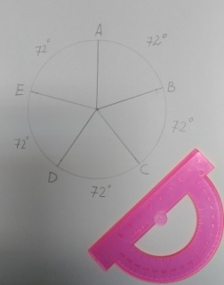

Шаг 5. Внимательно! Соединяем точки Е и В прямой линией.
Затем соединяем прямой линией точки А и С, и далее: А и D, Е и С, В и D.
Основа звезды готова!
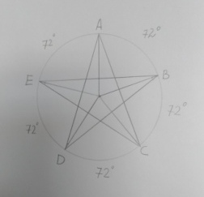

Шаг 6. Обводим контур жирной линией и ластиком удаляем вспомогательные линии. Разукрашиваем звезду карандашами или красками

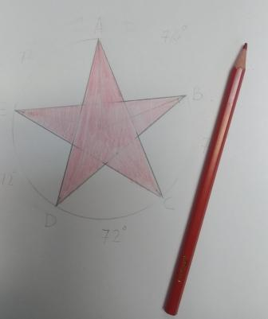

Шаг 7. Вырезаем при необходимости.

Технологическая карта
разработана Литвиновой И.А.

